CỘNG HÒA XÃ HỘI CHỦ NGHĨA VIỆT NAM

ĐỘC LẬP – TỰ DO – HẠNH PHÚC

------🙢🕮🙠------

GIÁO TRÌNH

LẬP TRÌNH JAVA CĂN BẢN

MODULE: JAVA CORE

LAB 2: CÂU LỆNH ĐIỀU KIỆN

IF ELSE - SWITCH CASE

Dương Nguyễn Phú Cường

Năm 2024

MỤC LỤC

MỤC LỤC I

DANH MỤC HÌNH III

DANH MỤC BẢNG IV

DANH MỤC TỪ VIẾT TẮT V

Chương 1: CÂU LỆNH ĐIỀU KIỆN 1

Bài 1: Viết chương trình kiểm tra số chẵn hay lẻ (100đ) 1

Mục 1: Yêu cầu: 1

Bài 2: Viết chương trình để kiểm tra năm nhuận hay không? (100đ) 1

Mục 1: Thông tin 1

Mục 2: Yêu cầu 1

Bài 3: Viết chương trình xác định quý trong năm (100đ) 1

Mục 1: Yêu cầu 1

Bài 4: Viết chương trình tìm số lớn nhất trong 3 số (100đ) 2

Mục 1: Yêu cầu 2

Bài 5: Viết chương trình Xét kết quả tốt nghiệp của Sinh viên dựa theo thang điểm 10 (100đ) 2

Mục 1: Thông tin 2

Mục 2: Yêu cầu 2

Bài 6: Viết chương trình giải phương trình bậc nhất (100đ) 3

Mục 1: Thông tin 3

Mục 2: Yêu cầu 3

Bài 7: Viết chương trình giải phương trình bậc hai (100đ) 3

Mục 1: Thông tin 3

Mục 2: Yêu cầu 3

Bài 8: Viết chương trình tạo menu chức năng (100đ) 3

Mục 1: Thông tin 3

Mục 2: Yêu cầu 2

Bài 9: Viết chương trình kiểm tra đăng nhập (100đ) 2

Mục 1: Thông tin 2

Mục 2: Yêu cầu 2

Bài 10: Viết chương trình tính tiền điện (100đ) 2

Mục 1: Thông tin 2

Mục 2: Yêu cầu 3

TÀI LIỆU THAM KHẢO A

XIN CÁM ƠN ! B

DANH MỤC HÌNH

Hình 1.1: Bảng xếp loại điểm tốt nghiệp 2

Hình 1.2: Ví dụ cách tính tiền điện theo khung giá bậc thang 3

DANH MỤC BẢNG

Bảng 1.1: Danh sách tài khoản trong hệ thống 2

Bảng 1.2: Bảng tính tiền điện theo khung giá bậc thang 3

DANH MỤC TỪ VIẾT TẮT

|  |  |  |  |
| --- | --- | --- | --- |
| STT | Từ viết tắt | Tiếng Việt | Tiếng Anh |
|  | CSDL | Cở sở dữ liệu | Database |
|  |  |  |  |
|  |  |  |  |
|  |  |  |  |
|  |  |  |  |

# CÂU LỆNH ĐIỀU KIỆN

## Viết chương trình kiểm tra số chẵn hay lẻ (100đ)

### Yêu cầu:

1. Cho người dùng nhập vào con số “n” bất kỳ. (20đ)
2. Thực hiện chương trình kiểm tra và in ra màn hình console dòng chữ xác định số vừa nhập là CHẴN hay LẺ? (70đ)
3. Viết code đẹp, chuẩn, format code đầy đủ. (10đ)

------🙠🕮🙢------

## Viết chương trình để kiểm tra năm nhuận hay không? (100đ)

### Thông tin

Năm nhuận là:

* Năm chia hết cho 400.
* Hoặc chia hết cho 4 nhưng không chia hết cho 100.

### Yêu cầu

1. Cho người dùng nhập vào số năm bất kỳ. (20đ)
2. Thực hiện chương trình kiểm tra và in ra màn hình console dòng chữ xác định năm vừa nhập là NĂM NHUẬN hay NĂM THƯỜNG? (70đ)
3. Viết code đẹp, chuẩn, format code đầy đủ. (10đ)

------🙠🕮🙢------

## Viết chương trình xác định quý trong năm (100đ)

### Yêu cầu

1. Cho người dùng nhập vào số tháng bất kỳ (trong khoảng 1~12). (20đ)
2. Thực hiện chương trình kiểm tra tính hợp lệ của dữ liệu nhập (validate) và xác định xem tháng vừa nhập thuộc quý mấy trong năm? (80đ)

------🙠🕮🙢------

## Viết chương trình tìm số lớn nhất trong 3 số (100đ)

### Yêu cầu

1. Cho người dùng nhập vào các con số “a”, “b”, và “c”. (20đ)
2. Thực hiện chương trình tìm số lớn nhất trong 3 số vừa nhập (80đ)

------🙠🕮🙢------

## Viết chương trình Xét kết quả tốt nghiệp của Sinh viên dựa theo thang điểm 10 (100đ)

### Thông tin

1. Thông tin sinh viên:
   * Họ tên: Dương Nguyễn Phú Cường
   * Giới tính: Nam
   * Điểm trung bình tốt nghiệp : 8
2. Bảng xét tốt nghiệp như sau:

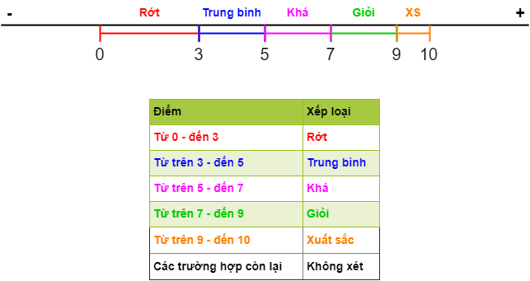

Hình .: Bảng xếp loại điểm tốt nghiệp

### Yêu cầu

1. Cho người dùng nhập vào các thông tin: “họ tên”, “giới tính”, “điểm trung bình tốt nghiệp”. (20đ)
2. Tính toán và in ra màn hình kết quả xếp loại tốt nghiệp của sinh viên. (80đ)

------🙠🕮🙢------

## Viết chương trình giải phương trình bậc nhất (100đ)

### Thông tin

$$ax-b=0$$

Cách giải phương trình bậc nhất, cần kiểm tra các trường hợp sau:

* Nếu “a” hoặc “b” không phải là số => trả về kết quả "Giá trị nhập sai, vui lòng kiểm tra lại".
* Nếu “a” == 0: trả về kết quả là dòng chữ "Phương trình vô nghiệm".
* Nếu không, tính kết quả = b / a.

### Yêu cầu

1. Cho người dùng nhập vào 2 số “a” và “b”. (20đ)
2. Tính toán và in ra màn hình nghiệm của phương trình. (80đ)

------🙠🕮🙢------

## Viết chương trình giải phương trình bậc hai (100đ)

### Thông tin

$${ax}^{2}+bx+c=0$$

Cách giải phương trình bậc hai:

* Bước 1: Tính delta $∆=b^{2}-4ac$
* Bước 2: So sánh ∆ với 0
  + ∆ < 0 => phương trình vô nghiệm
  + ∆ = 0 => phương trình có nghiệm kép $x_{1}=x_{2}=-\frac{b}{2a}$
  + ∆ > 0 => phương trình có 2 nghiệm phân biệt:

$$x_{1}=\frac{-b+\sqrt{∆}}{2a}$$

$$x_{2}=\frac{-b-\sqrt{∆}}{2a}$$

### Yêu cầu

1. Cho người dùng nhập vào 3 số “a”, “b” và “c”. (20đ)
2. Tính toán và in ra màn hình nghiệm của phương trình. (80đ)

------🙠🕮🙢------

## Viết chương trình tạo menu chức năng (100đ)

### Thông tin

Chương trình có các chức năng như sau:

* + Tính xếp hạng học lực.
  + Giải phương trình bậc nhất.
  + Giải phương trình bậc hai.
  + Tính tiền điện

### Yêu cầu

1. Tạo menu chương trình, in ra với format như sau: (30đ)

|  |
| --- |
| ======= MENU CHUONG TRINH =========  + 1. Tinh xep hang hoc luc. +  + 2. Giai phuong trinh bac nhat. +  + 3. Giai phuong trinh bac hai. +  + 4. Tinh tien dien. +  ===================================  Moi ban chon: _ |

1. Cho người dùng tùy chọn menu sử dụng. Tương ứng với từng menu người dùng đã chọn, chương trình thực hiện chức năng tương ứng. (70đ)

------🙠🕮🙢------

## Viết chương trình kiểm tra đăng nhập (100đ)

### Thông tin

Cho thông tin danh sách tài khoản đang có trong hệ thống:

|  |  |  |
| --- | --- | --- |
| STT | Username | Password |
|  | admin | 123$%^ |
|  | dnpcuong | 1!!O61(*9 |
|  | ketoan | k@to@an# |

Bảng .: Danh sách tài khoản trong hệ thống

### Yêu cầu

1. Cho người dùng nhập “username” và “password” (20đ).
2. Kiểm tra và in ra màn hình dòng chữ xác định thông tin đăng nhập có thành công hay không? Biết rằng, các thông tin tài khoản trong bảng trên là hợp lệ. (80đ)

------🙠🕮🙢------

## Viết chương trình tính tiền điện (100đ)

### Thông tin

Tiền điện được tính dựa vào số kWh, và có cách tính theo bậc thang như sau:

|  |  |  |
| --- | --- | --- |
| Bậc | Định mức kWh | Giá tiền (đồng/kWh) |
| Bậc 1 | 0 – 50 | 1,678đ |
| Bậc 2 | 51 – 100 | 1,734đ |
| Bậc 3 | 101 – 200 | 2,014đ |
| Bậc 4 | 201 – 300 | 2,536đ |
| Bậc 5 | 301 – 400 | 2,834đ |
| Bậc 6 | 401 trở lên | 2,927đ |

Bảng .: Bảng tính tiền điện theo khung giá bậc thang

Ví dụ:

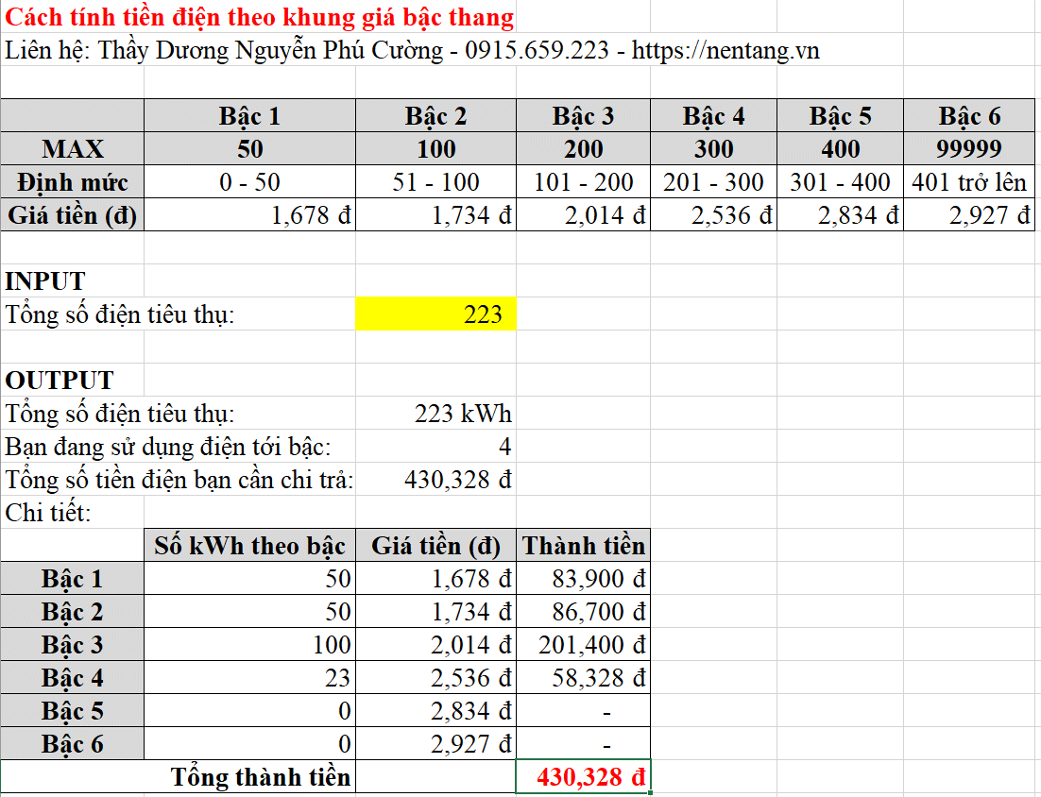

Hình .: Ví dụ cách tính tiền điện theo khung giá bậc thang

### Yêu cầu

1. Cho người dùng nhập vào số điện tiêu thụ hàng tháng. (20đ).
2. Tính toán và hiển thị số tiền tiền phải đóng (theo cách tính bậc thang). (80đ)

------🙠🕮🙢------

TÀI LIỆU THAM KHẢO

|  |  |
| --- | --- |
| [1] | D. N. P. Cường, "Lập trình Java căn bản," NenTang, 11 06 2023. [Online]. Available: https://nentang.vn/app/edu/khoa-hoc/java/lap-trinh-java-can-ban. [Accessed 10 09 2024]. |

XIN CÁM ƠN !

------🙠🕮🙢------



Nền tảng Kiến thức - Hành trang tới Tương lai

Cung cấp kiến thức nền tảng về Lập trình, Cấu trúc giải thuật, Thiết kế Web, Cơ sở dữ liệu, Thiết kế di động...

Giúp các bạn có niềm tin, hành trang kiến thức vững vàng trên con đường trở thành Nhà phát triển Phần mềm trong tương lai!

Thông tin liên hệ

|  |  |
| --- | --- |
| Website |  |
| **SĐT + Zalo** |  |
| **Email** |  |
| **Kênh Youtube** |  |